На зорі руської державності

Дійові особи:
Літописець.
Кий - князь.
Дружинник князя Кия.

Дія перша

Літописець, одягнутий у все чорне, сидить за столом, на якому стоїть чорнильниця, горить лампада. Записує, диктуючи собі вголос.
Літописець. Прийшли слов'яни й оселилися по Дніпру між Десною та Россю і назвались полянами... (пауза, міркує), а інші - древлянами, тому що поселились у лісах...
Ще інші поселились між Прип'яттю та Двіною і назвали їх дреговичами, бо там було багато непрохідних боліт...
...Тих же слов'ян, що поселились у горах високих та біля них, назвали хорватами та волинянами... По річках Дністер і Прут поселилися слов'яни, яких назвали дулібами і тиверцями. Між Бугом і Дністром поселились уличі...
...На півночі поселились словени, полочани та сіверяни...
...Так розпочиналась історія славної Русі.

Дія друга

Князь Кий із дружинником оглядає простори.
Кий. Красиве місце ми з братами підібрали для міста свого. Жаль тільки, що не вдалося закріпитись ще і на Дунаї, як цього просив Великий князь константинопольський.
Дружинник. Звичайно, славний князю, але для міста твого кращого місця не знайти. Навкруги ліси й річки, багаті на дичину і рибу, безмежна кількість бджіл, що дасть нам багато меду.
Кий. Дичини й дійсно багато, що забезпечить народ наш харчами, а шкіри куниць із вигодою можна буде продати чи обміняти. Тільки полів обмаль для хліборобів наших.
Дружинник. Наш народ заповзятий та працьовитий - з будь-якими негараздами справиться.
Кий. Так, тільки набіги аварів і хазар стають частішими. Необхідно, щоб старійшини зібрались на раду і вирішили, як землі наші обороняти. Можливо, й інші князі виставлять свої сили. Перун допоможе!
Дружинник. Перун допоможе, князю!

Слава землі Руської

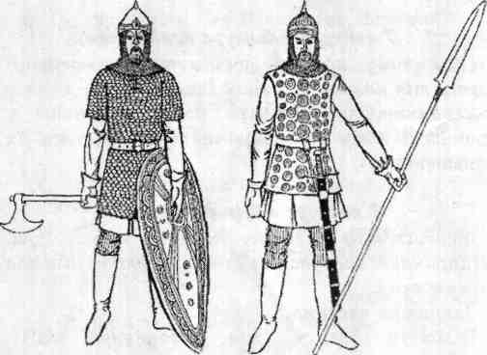

Дійові особи:
Літописець.
Князь Олег.
Боярин Тур.
Князь Ігор.
Дружинник Свинельд.

Дія перша
Літописець (читає із згортка пергаменту). У літо 876 року помер у Новгороді Рюрик і передав князювання родичеві своєму – Олегові та віддав йому сина свого Ігоря на виховання. У літо 882 року Олег ввійшов до Києва, вбивши нащадків славного князя Кия — Аскольда і Діра.
Олег сидить на княжому столі, біля нього стоїть боярин Тур.
Олег. Як справи, боярине?
Тур. Надходить данина із земель твоїх! Вже надіслали данину древляни, сіверяни, радимичі.
Олег. А які відомості із землі Візантійської? Як іде підготовка до походу на Цар-город?
Тур. Вже_ готові дві тисячі кораблів, князю. Воїни від полян, древлян, сіверян, хорватів, тиверців готові виступити за наказом твоїм. Тільки боюсь я, що греки дізнаються про нас і перекриють ланцюгами Ріг Золотий.
Олег. Тоді приступимо до бою на суші. Дуже необхідний цей похід для землі Руської. Треба змусити імператора приймати купців із міст наших, виступимо цього ж 907 року. (Встає і підходить до вікна, думає). А коня, від якого старець смерть мені напророкував, накажи доглядати добре, хоча я його більше й не осідлаю.

Дія друга .
Літописець. Пройшли літа. Загинув Олег від коня свого вже й неживого, як теє старець пророкував. І став князювати син Рюрика - Ігор.
Свинельд. Великий княже, дружинники невдоволені – платні давно не отримували, а казна твоя пуста.
Ігор. Так, вже чотири роки, як Царгород не платить данину містам моїм, що платив за Олега. А тут ще й древляни.
Свинельд. Данину, князю, слід збільшити з древлян. У князя Мала неймовірні багатства, можливо, й більші, ніж у тебе, а він минулого року зачинився у своєму Іскоростені й частини полюддя так і не сплатив.
Ігор. Але Мал віддав цього року те, що був винен.
Свинельд. Нічого, князю, - він не збідніє, а там здійснимо ще один похід на Царгород і змусимо імператора поновити данину. Негоже, княже, дружинників у нужді тримати.
Ігор. Бути по-твоєму.
Літописець. Почувши, що князь хоче подвійну данину, зібралися древляни на раду і сказали: «Якщо внадився вовк у кошару, то всіх овець виносить, поки не вб'ють його. І якщо не вб'ємо Ігоря, то він погубить усіх нас».

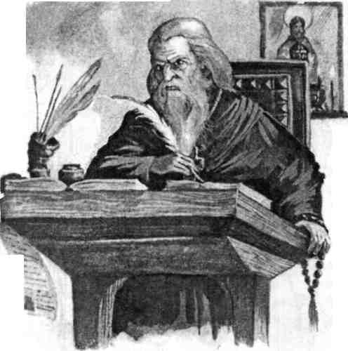
Мудрість і мужність

Дійові особи:
Літописець.
Свинельд, князівський воєвода.
Ольга, княгиня київська.
Святослав, князь київський.

Дія перша
Літописець (записує, міркуючи). Після смерті мужа свого Ігоря, Ольга була в Києві із сином Святославом.
(Княжий терем. Ольга сидить за рукоділлям, заходить Свинельд).
Свинельд (кланяється). День добрий, княгине.
Ольга. І тобі доброго дня. Що чути в землях руських?
Свинельд. Твоїми реформами, княгине, увесь народ задоволений. Вже всюди по Дніпру збудували погости, до яких і буде люд звозити щороку дань тобі.
Ольга (відкладаючи рукоділля, встає і розпочинає ходити, намагаючись приховати хвилювання). А що чути із земель древлянських?
Свинельд. Після того як Ти наказала засипати землею і спалити найкращих мужів землі древлянської, затихли древляни у норах своїх.
Ольга. Готуйте війська. Прослідкуй, щоб «вогню грецького» було вдосталь. Слід виступати.
Літописець. І виступила Ольга з дружиною сина свого на древлян. Поплакавши на могилі Ігоря біля міста Іскоростеня, справила поминки, і перебила дружина київська 5 тисяч дружинників князя Мала. І взяла в облогу сам Іскоростень, і попросила данину по три голуби та три горобці з двору кожного. І раді були древляни цьому, і наказала Ольга дружинникам прив'язати кожному птахові палаючий трут, і полетіли птахи до гнізд своїх. Так Іскоростень був знищений із лиця землі. Взяла Ольга в полон князя Мала та сім'ю його.

Дія друга
Княжий терем.
Ольга. Святославе, синку. Прийми християнство.
Святослав. Мамо, як же я можу хреститись, якщо вся дружина моя поклоняється Перуну-громовержцю.
Ольга. Якщо ти охрестишся, то й вони уподібняться вчинку твоєму. А всі наші сусіди-християни: і візантійці, і германці, з якими мені вдалося налагодити дружні стосунки.
Святослав. Ні, мамо, буду я й надалі зі своїми воїнами дотримуватися звичаїв своїх предків. І ніякі місії Адальбертів не допоможуть.
Ольга. Молюся я за тебе, сину мій.

Дія третя
(Ольга та Свинельд оглядають місто, яке обложили печеніги).
Ольга. Що за напасть на землю руську? Вороги вже Київ обложили, а Святослав чужу землю пильнує.
Свинельд. Хороброго і мужнього сина маєш, княгине. Хозар розбив, в'ятичів приєднав до землі своєї.
Ольга. Бачиш, що вийшло з перемоги над хозарами. Вони нам так не дошкуляли, як ці степові люди печеніги. І для чого йому ці землі задунайські? Чи є ще десь краща земля за нашу?
Свинельд. Княгине, ти ж знаєш, що князь навіть столицю туди хоче перенести.
Ольга. Мені боляче про це слухати. А ти знайди людину, яка змогла б через табір ворога пробратись та донести князеві таке послання: «Ти, князю, шукаєш землі чужої і про неї турбуєшся, а свою занехаяв. А нас мало не взяли печеніги, і матір твою, і дітей твоїх. Якщо не прийдеш і не оборониш нас, то нас таки візьмуть. Чи тобі не жаль вітчизни своєї, ані матері

Ясне Сонечко

Дійові особи;
Літописець.
Володимир, князь київський.
Добриня, дядько князя.
Вовчий Хвіст, князівський воєвода.

Дія перша

Літописець. І став Володимир князювати у Києві сам. І поставив дерев'яних богів на горі за теремним двором: бога блискавки і грому – Перуна, Великого бога – Хороса, Волоса – охоронця худоби і покровителя купців, а ще Дажбога і Стрибога, які тримали в своїх руках Небо і Вітер. А коло них поставив богів – Симаргла і Мокошу, до якої приходили чаклуни і жерці. На цій горі було капище, де палили багаття і приносили туди жертви, називаючи дерев'яних ідолів богами.
(Входить Вовчий Хвіст, кланяється).
Вовчий Хвіст. Князю, там Тебе польські посли дожидаються. Чи приймеш їх?
Володимир. Цікаво, з чим вони пожалували цього разу?
Вовчий Хвіст. Думаю, що мова буде йти про купців. Не будуть вони ж знову міста Перемишль та Червен вимагати, які ти приєднав до Русі ще 981 року.
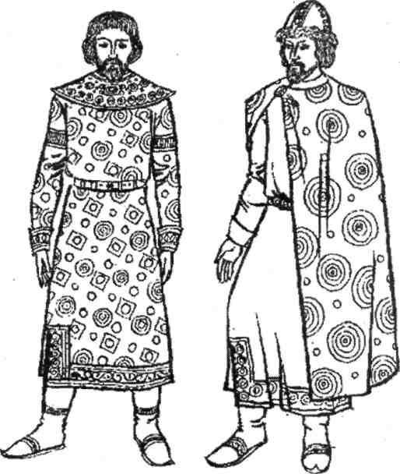
Володимир. А що чути від волжських болгар?
Вовчий Хвіст. Дотримуються угоди, укладеної з тобою минулого 985 року. Чи не думаєш ти, князю, що камінь вже плаває, а хміль тоне, адже болгари мир обіцяли до тих пір (сміється).
Володимир. А що чути в інших містах землі моєї?
Вовчий Хвіст. Не так швидко гінці приходять, як би хотілось. Адже Русь наша простягається від гір Карпатських до Волги та гір Кавказьких, від моря Варязького до моря Руського. Вчора прибув гінець із Тмутаракані, він також чекає на тебе.
Володимир. Ну й добре. Думаю, мир і злагода запанує в землі Руській. І в'ятичі з 984, і радимичі з 985 років вже не піднімаються. Потроху вгамуємо всіх бунтівників.

Дія друга
Володимир. Не знаю, дядьку Добрине, що робити. Яку віру для народу мого вибрати? Адже всі наші сусіди сміються з нас, дикунами обзивають, що богам природи поклоняємось.
Добриня. Не така вже й погана віра наша, небоже, і боги нас ніколи в біді не полишали. Проте я розумію, що богам нашим потрібні інші імена.
Володимир. Приходили магаметяни і возвеличували свого Аллаха, і хозари возвеличують свого триєдиного бога Авраама, Ісаака та Якова. Проте євреї розіп'яли Христа, в якого вірують німці та греки, а саме вони – наші найбільші сусіди.
Добриня. Ну то й прийми християнство.
Володимир. От тільки міркую звідки – від греків чи від Папи Римського?
Добриня. Ти ж знаєш, що Папа Римський вмішується у справи князів європейських, а у греків такого права патріарх не має. От і попроси греків хрестити нас.
Володимир. Так тому й бути!
Літописець. І хрестився князь у Корсуні від греків, і дістав ім'я нове – Василь. І прибули на Русь священики і проповідники, які хрестили народ руський. І наказав князь збудувати церкву святу біля Боричевого узвозу, віддавши на неї десяту частину своїх доходів.

Світоч Київської землі

Дійові особи:
Літописець.
Ярослав Мудрий - князь київський.
Княжна Анна - дочка Ярослава, наречена французького короля.
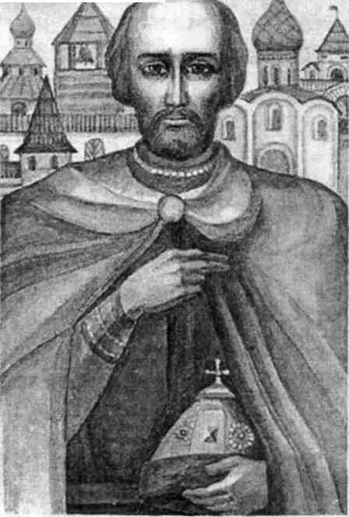
Чернець при Софійському соборі.
Скорописець - переписувач книг.

Дія перша

Літописець. І сів Ярослав у Києві. І почав він будувати нові міста, розбудовувати державу. І зміцнював Ярослав стосунки з іноземними правителями, видаючи заміж за них своїх дочок та сестер.
(Анна сидить біля вікна).
Анна. Навіщо батько дав згоду на шлюб з Генріхом? Який той Генріх хоч із себе? Господи, за що така доля? У чужі люди, на чужу землю (плаче).
Ярослав (заходить). Анно, серденько, не плач, прошу тебе. Ти ж розумниця. Невже батько власній дочці не хоче добра? За честь маю, що поріднимося з французьким королем.
Анна. Але, батьку! Я ж не маю жодного уявлення, який він із себе. Чи добра він людина?
Ярослав. Красивий і розумний, моя доню, а головне - відважний лицар.
Анна. Для чого нам це заміжжя? Адже я, можливо, більше ніколи вас не побачу, не ступить моя нога на рідну землю, назавжди залишусь на чужині.
Ярослав. Анно, ти розумієш, що зять ніколи не виступить проти свого тестя, а в разі потреби матимемо надійного союзника і захисника. І купцям буде вигода. Повезуть наш товар у Європу, а їхні вироби з'являться на київських, переяславських, новгородських та чернігівських ринках.
Анна. Батьку, не хочеться мені бути королевою.
Ярослав. Дочко, будь розумницею. І нема чого тобі хвилюватись. Ти ж отримала чудову освіту: володієш іноземними мовами, знаєш історію, читаєш грецькі та латинські книги, прекрасно малюєш і співаєш, знаєшся на етикеті та веденні державних справ. Ти не осоромишся, а покажеш усьому світу, що жінка може займати гідне місце в управлінні державою.
(Анна витирає сльози і всміхається Ярославу).

Дія друга

Літописець. У рік 1037 заклав Ярослав місто велике, а біля того міста – Золоті ворота. Заклав церкву Святої Софії.
Любив Ярослав книги, читав їх багато. І зібрав скорописців безліч.
(Сидить скорописець за роботою, заходить Ярослав).
Ярослав. Як ідуть справи, юначе?
Скорописець (встає, схиляє голову). Добре, великий княже (сідає знову за роботу).
(Ярослав схиляється над ним. Заходить старший чернець).
Чернець. Вітаю тебе, великий княже (схиляє голову).
(Ярослав киває головою у відповідь).
Ярослав. Бачу, справи йдуть повільно.
Чернець. Працюємо, княже, скільки вистачає сил. Завершуємо переписувати святі грецькі книги. Наші вчені мужі перекладають на слов'янське письмо книги, привезені з Європи.
Ярослав. Це дуже добре, адже книги мають велику силу, ними повчаються віруючі люди і тішаться плодами глибокої мудрості.
Чернець. Так, князю, книг повинно бути багато.
Ярослав. Так. У книгах – бездонна глибина: ми ними втішаємося в печалі, вони – узда для тіла й душі. У книгах – світло мудрості, а про мудрість сказано: люблячих мене – люблю, а хто дошукується мене – знайде благодать.
Літописець. Ярослав любив книги, багато їх було написано і покладено у церкві Святої Софії.

